



Gesamtwirtschaftliche Perspektive

Lehr- und Lernmaterial

Good News

Kurzbeschreibung
Schüler:innen entwickeln einen eigenen Klassenklima-Indikator und übertragen ihre Ideen anschließend auf die Frage, wie Wohlstand und Lebensqualität in einer Gesellschaft gemessen werden können. Über Diskussion, Gruppenarbeit und kurze Präsentationen wird sichtbar, warum das Bruttoinlandsprodukt wichtige Informationen liefert, aber viele Aspekte von Wohlbefinden nicht erfasst. Ausgehend von der Frage „Wie kann man messen, ob es den Menschen in einem Land gut geht?“ sammeln die Schüler:innen eigene Kriterien und prüfen, welche davon auch für ein Land relevant sein könnten. Zum Abschluss lernen sie mit dem Better Life Index der OECD eine mögliche Alternative kennen und vergleichen dessen Kriterien mit ihren eigenen Vorschlägen. Insgesamt bietet das Unterrichtskonzept Material für eine Unterrichtsstunde.
Wenn du Anregungen oder Fragen zum Material hast, freuen wir uns sehr über deine Rückmeldung an: office@wirtschaft-erleben.at. Weitere Lehr- und Lernmaterialien, die wirtschaftliche Themen aus verschiedenen Perspektiven beleuchten, findest du auf wirtschaft-erleben.at.

Inhalt
Überblick 2
Unterrichtsszenario 3
Material 9

Überblick
Themenbereich | Wirtschaftliche Zusammenhänge – regional, national & global
Dauer | 1 Unterrichtseinheit (á 50 Minuten)
Methode | Diskussion, Präsentation, Recherche
Schulstufe | 7. Schulstufe
Fach | Wirtschaftsbildung
Fächervernetzung | Mathematik, Deutsch, Digitale Grundbildung, Politische Bildung, Ethik, Biologie und Umweltbildung, Soziales Lernen
Lernziele laut Lehrplan | Die Schüler:innen können…  … alternative Wohlstandsindikatoren entwickeln.
Ergänzende Lernziele | -
Autor:innen | Refika Nur Akpinar, Tatjana Degasperi, Manuela Leite , Melek Zejnoski-Utku
Illustrationen | -
Erstellungsjahr | 2024

Unterrichtsszenario
Unterrichtszenario: Good News
Zeit | Phase | Ablauf | Material | Hinweise
10 Min | Einstieg | Die SuS beantworten die Frage „Wie kann man messen, ob es den Menschen in einem Land gut geht?“ Sie erhalten Kärtchen und notieren ihre Antworten. Die Antworten werden an der Tafel oder auf einem Plakat gesammelt. |  | Als digitale Alternative kann z.B. Mentimeter verwendet werden.  Wurde dieser Einstieg schon im Unterrichtsszenario 2.3 BIP durchgeführt, entfällt dieser Punkt. Die Antworten auf den Kärtchen werden zu einem späteren Zeitpunkt wieder aufgegriffen.
20 Min | Gruppenarbeit | Die Schüler:innen entwickeln in Kleingruppen einen Indikator für die Lebensqualität oder das Wohlbefinden in der eigenen Klasse. | AB1
15 Min | Präsentation | Die Gruppen präsentieren ihre Ausarbeitungen.
10 Min | Gruppenarbeit | Die Schüler:innen diskutieren in ihren Gruppen, welche der erarbeiteten Kriterien auch auf die Gesellschaft übertragen werden können. Dabei können die Kärtchen aus dem Einstieg berücksichtigt werden.
10 Min | Diskussion | Im Plenum werden die Ideen gesammelt und besprochen.
5 Min | Zusammen-fassung | Die Lehrkraft fasst zusammen, welche Kriterien der Klasse besonders wichtig erscheinen und weist noch einmal darauf hin, dass das BIP eine wichtige Kennzahl ist, um die Wirtschaftsleistung eines Landes zu messen, es aber viele Dinge nicht berücksichtigt.

Verwendete Abkürzungen: M = Material; SuS = Schüler:innen; L = Lehrperson; PPT = Powerpoint-Präsentation


Good News: Wohlbefinden messen
In dieser Good News-Einheit sammeln die SuS Ideen für den Inhalt alternativer Wohlstandsindikatoren, die das Wohlbefinden einer Gesellschaft umfassender abbilden als das BIP.
Die Schüler:innen beantworten die Frage „Wie kann man messen, ob es den Menschen in einem Land gut geht?“ (Wurde dieser Einstieg aus dem Unterrichtsszenario 2.3. BIP schon gemacht, entfällt der Punkt. Die Kärtchen mit den Antworten aus Szenario 2.3 werden im Verlauf dieser Einheit verwendet.)

PPT1


PPT2
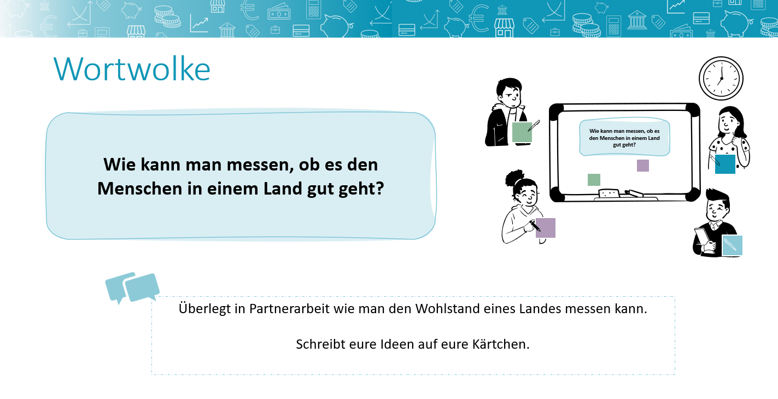
PPT3
Good News: Klassenklima-Indikator
Die Schüler:innen entwickeln in Kleingruppen einen Klassenklima-Indikator.
- Die Schüler:innen erhalten AB1 als Unterstützung für die Diskussion innerhalb der Gruppe.
- Sie überlegen, was zu einem guten Klassenklima beiträgt und wie man die Lebensqualität in der Klasse messbar machen kann. (Fragen AB1)
- Die Schüler:innen präsentieren ihre Ideen im Plenum.
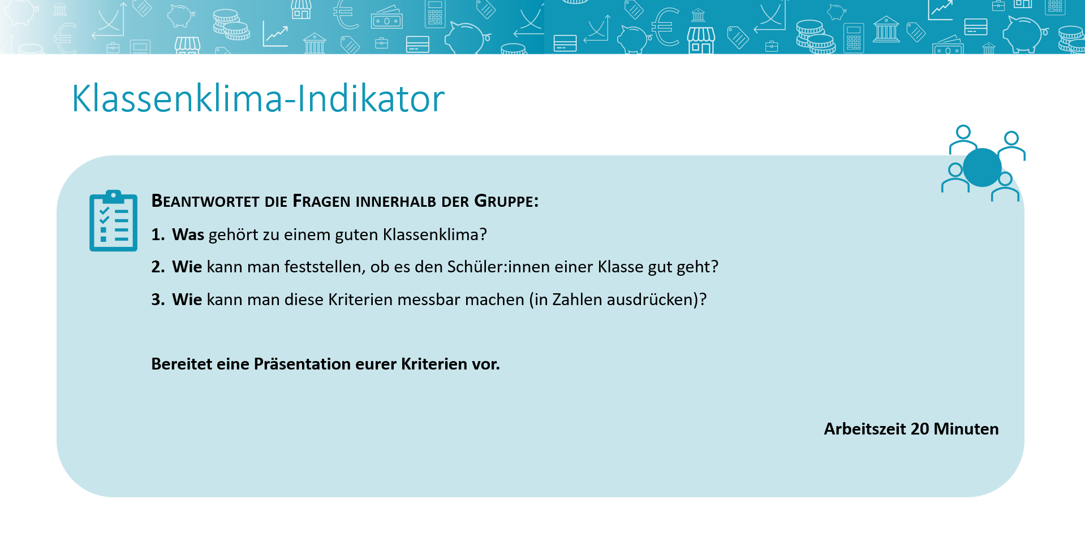
PPT4
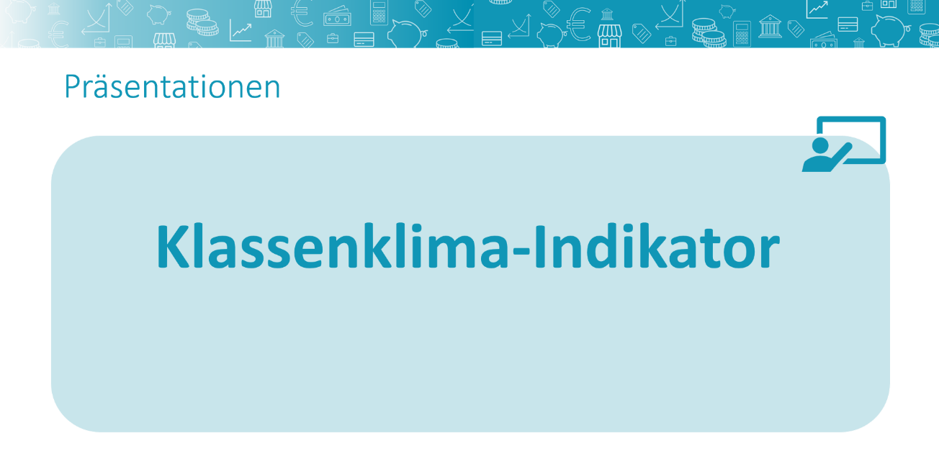
Good News: Alternativen zum BIP
- In den Kleingruppen überlegen sich die Schüler:innen, welche der Kriterien, die für ein gutes Klassenklima ausschlaggebend sind, auf die Gesellschaft übertragen werden können.
- Die Kärtchen aus dem Einstieg können hilfreich sein, um weitere Kriterien zu berücksichtigen. Außerdem könnten Klassenregeln, die schon zu Beginn des Schuljahres erstellt wurden, herangezogen werden, um sie in den Indikator einzubeziehen.
- Die Ideen werden im Plenum besprochen und die Vor- und Nachteile der Erfassung der jeweiligen Kriterien diskutiert.
PPT
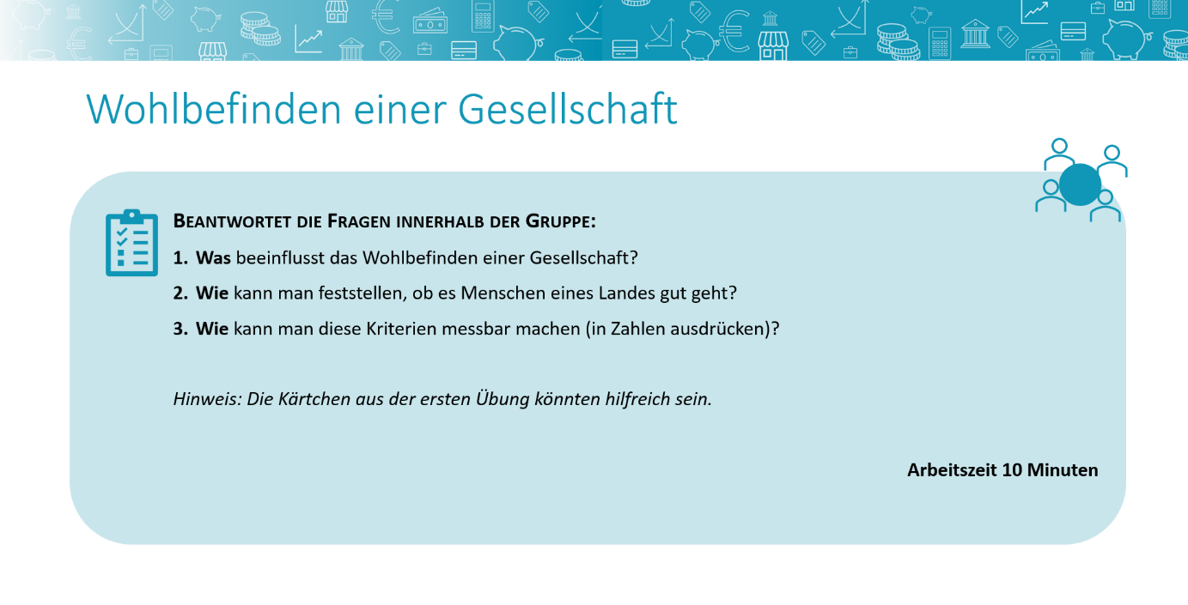
Good News: Better Life Index
- Als Alternative zum BIP zeigt die Lehrkraft den Better Life Index der OECD.
- Gemeinsam werden die Kriterien des Better Life Index besprochen und mit den Kriterien verglichen, die in der Klasse erstellt wurden.
- Optional: Schüler:innen mit einem Endgerät können ihren persönlichen Index erstellen und mit dem Index von Mitschüler:innen oder anderer Länder vergleichen.
PPT
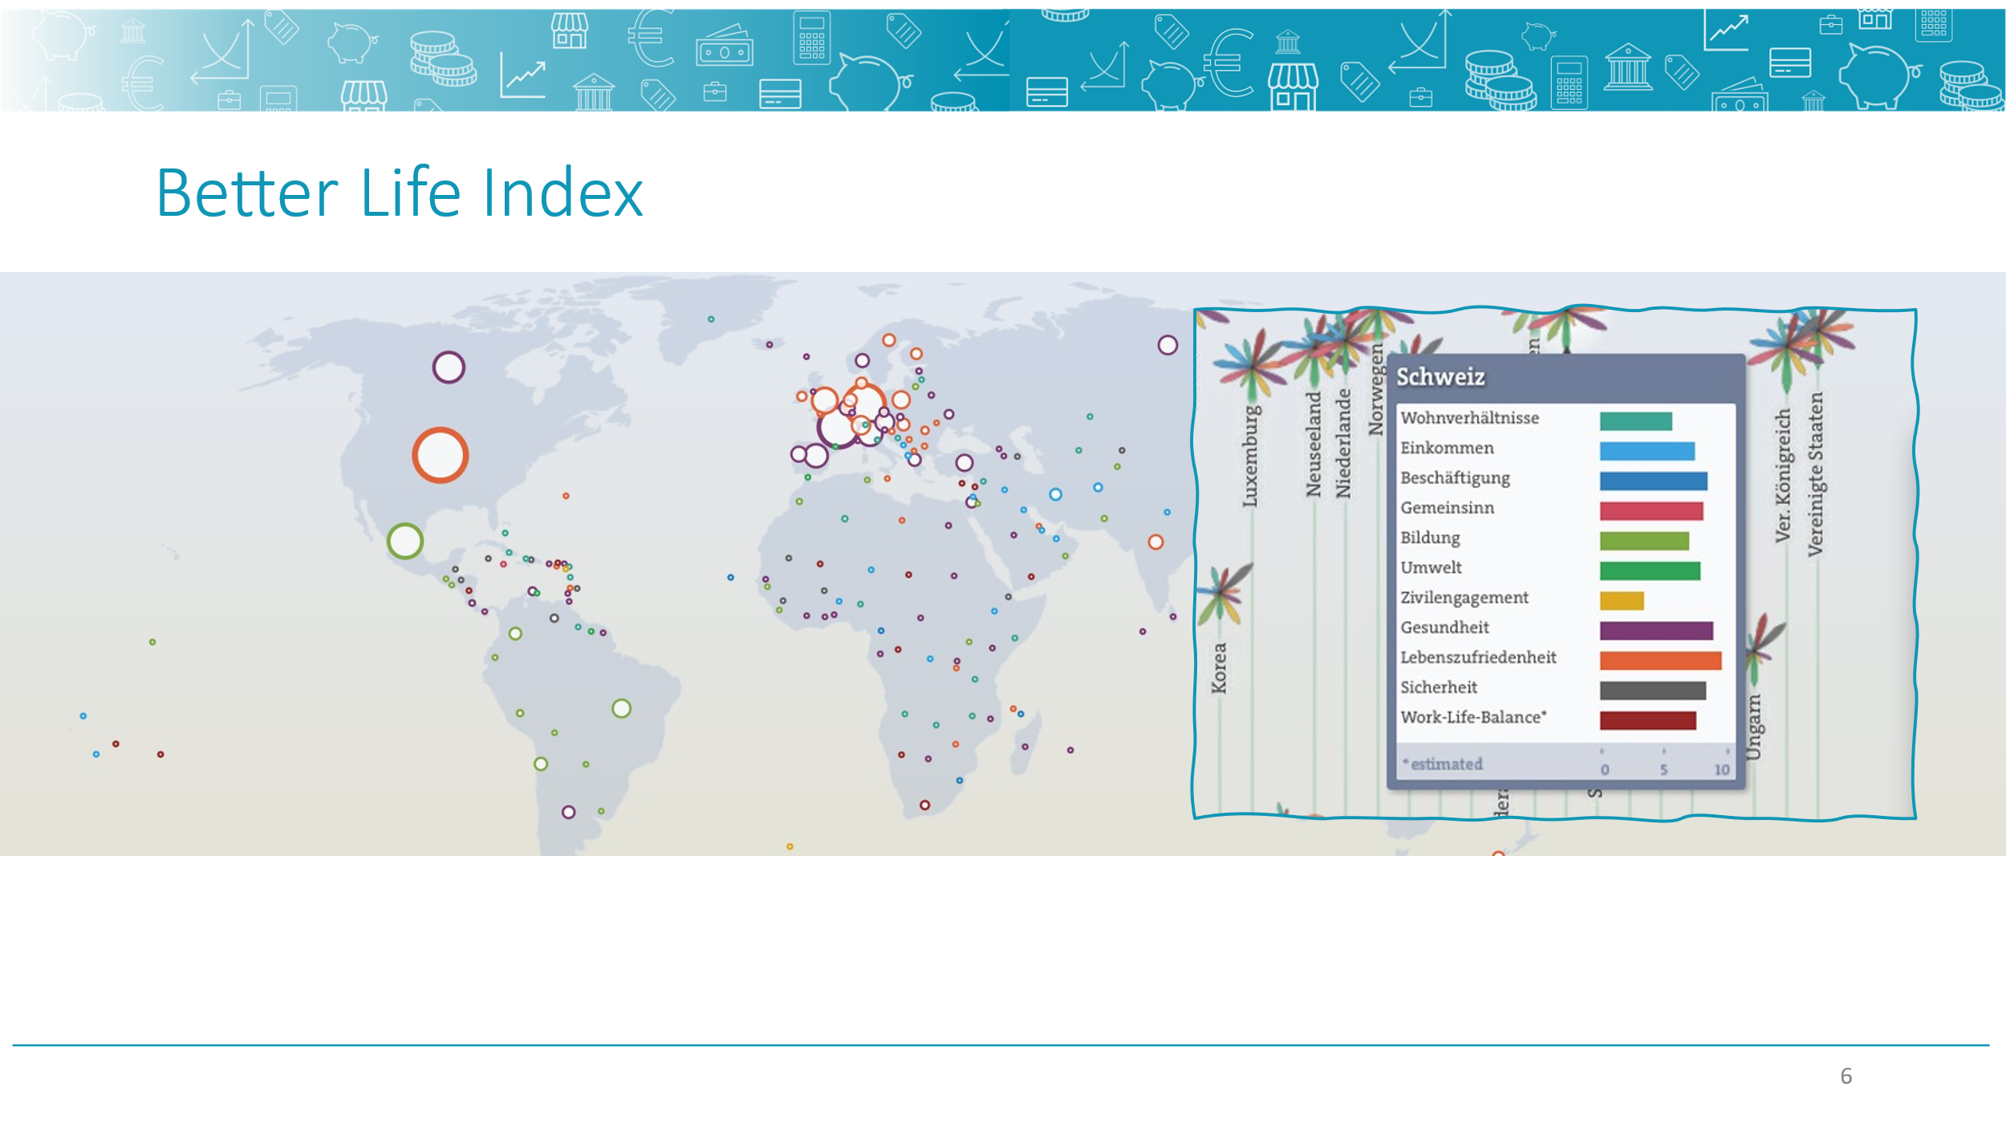
Es gibt einige Alternativen zum BIP, die weitere Kriterien berücksichtigen. Eine Alternative ist der Better Life Index der OECD. Zum Better Life Index gibt es eine interaktive Online-Plattform, die Menschen dazu einlädt, über Glück und Lebenszufriedenheit nachzudenken. Die Nutzer:innen können die Lebensqualität in verschiedenen Ländern und in elf Bereichen wie Bildung, Gesundheit, Einkommen und Sicherheit vergleichen. Sie können ihren eigenen Index erstellen und sehen, wie die Länder nach ihren Prioritäten abschneiden. Der Index zeigt auch Unterschiede zwischen Frauen und Männern sowie zwischen Menschen mit unterschiedlichem sozialem Status. Die Nutzer:innen können ihre Ergebnisse mit anderen teilen und vergleichen.
PPT
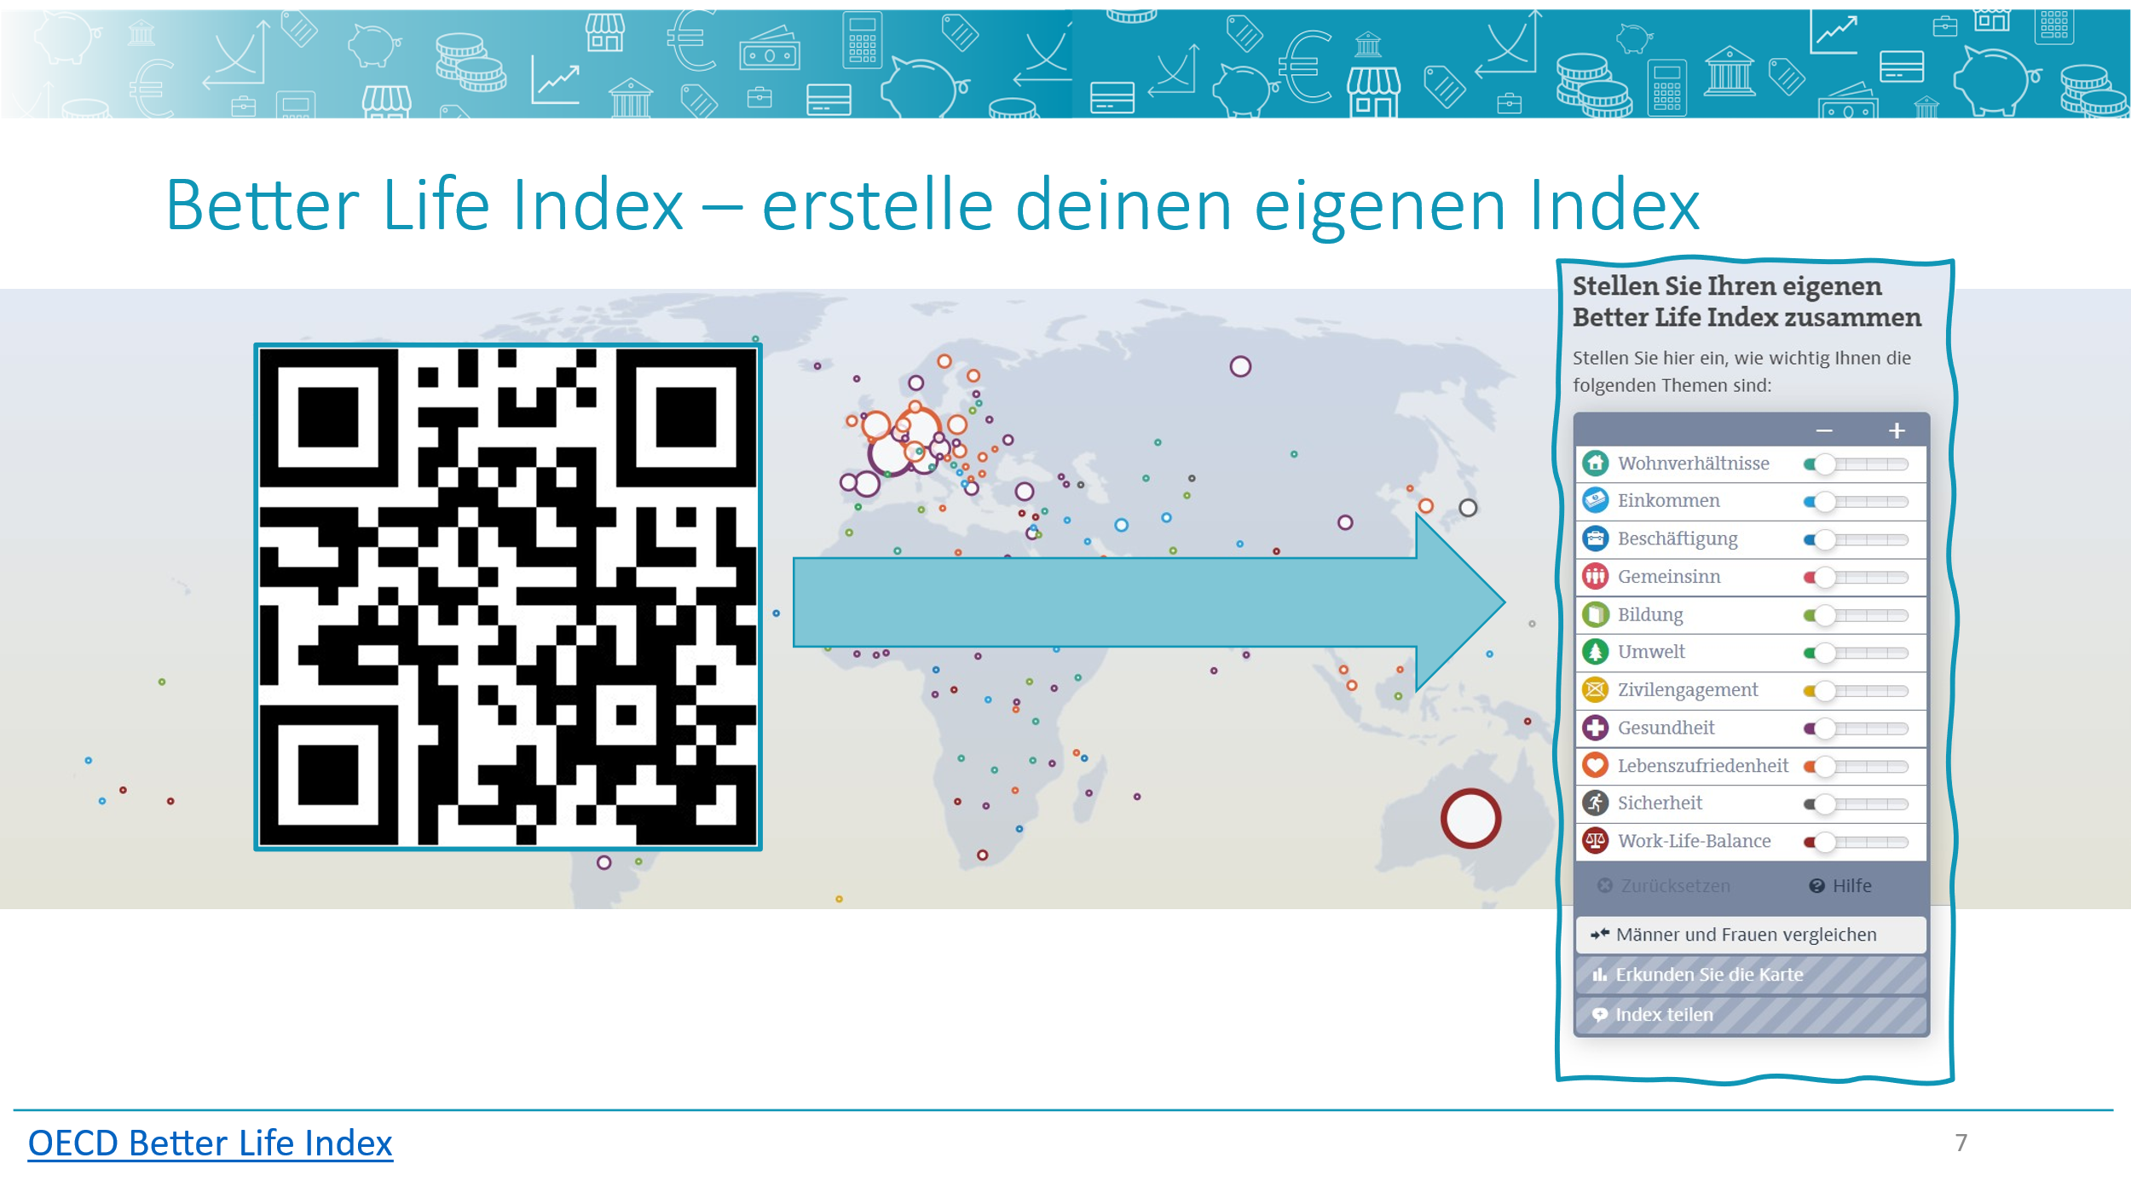
Auf der Website der OECD kann ein eigener Index erstellt und dieser mit den Indizes anderer verglichen werden. Der Link kann von den Schüler:innen über den QR-Code abgerufen werden. Außerdem kann man einen Überblick über verschiedene Länder erhalten. Die Antworten Österreichs finden sich unter folgendem Link und können gemeinsam mit den Schüler:innen besprochen werden: https://www.oecdbetterlifeindex.org/de/countries/austria-de/ Zugegriffen am 12.08.2026.

Material

AB1 Klassenklima und Wohlbefinden messbar machen
Das BIP ist eine der grundlegendsten Kennzahlen eines Landes. Es misst den Gesamtwert aller Waren und Dienstleistungen, die in einem bestimmten Zeitabschnitt innerhalb eines Landes produziert werden. Auch wenn das BIP ein wichtiger Indikator für den Wohlstand eines Landes ist, bleiben viele Dinge unberücksichtigt, die unser Wohlbefinden direkt beeinflussen.
Ihr entwickelt einen eigenen Klassenklima-Indikator für die Lebensqualität und das Wohlbefinden in eurer Klasse.
- Besprecht die drei Fragen in der Gruppe und notiert die Antworten in den Feldern.
- Präsentiert eure Ideen für den Klassenklima-Indikator.

Was gehört zu einem guten Klassenklima?

Wie kann man feststellen, ob es den Schüler:innen in einer Klasse gut geht?

Wie kann man diese Kriterien messbar machen (in Zahlen ausdrücken)?

Anhang
Über die Autor:innen

Bettina FUHRMANN
Universitätsprofessorin an der Wirtschaftsuniversität Wien
Leiterin des Instituts für Wirtschaftspädagogik

Tatjana DEGASPERI
Universitätsassistentin an der Wirtschaftsuniversität Wien


Refika Nur AKPINAR
WISSENSCHAFTLICHE MITARBEITERIN AN DER WIRTSCHAFTSUNIVERSITÄT WIEN


Manuela LEITE
WISSENSCHAFTLICHE MITARBEITERIN an der Wirtschaftsuniversität Wien


Melek ZEJNOSKI
WISSENSCHAFTLICHE MITARBEITERIN an der Wirtschaftsuniversität Wien

Impressum
Anmerkung zum Zitieren:

Dieses Material steht unter einer CC BY NC SA 4.0 Lizenz. Bei einer Weiterverwendung sollen folgende Angaben gemacht werden:

- Gesamtwirtschaftliche Perspektive – Lernstrecke 3
- Fuhrmann/Akpinar/Degasperi/ Leite/Zejnoski
- Good News: Gesamtwirtschaftliche Perspektive
- CC BY NC SA 4.0
- Stiftung für Wirtschaftsbildung
- 2026

Institut für Wirtschaftspädagogik
WIRTSCHAFTSUNIVERSITÄT Wien
E-Mail: wipaed@wu.ac.at

CC BY NC SA 4.0
https://creativecommons.org/licenses/by-nc-sa/4.0/ →
Creative Commons Namensnennung - Nicht-kommerziell –
Weitergabe unter gleichen Bedingungen 4.0 International Lizenz

Link zur Website des Better Life Index https://www.oecdbetterlifeindex.org/de/#/11111111111 Zugegriffen am 12.08.2026.

